Исследовательская работа
«Лесопатологическое обследование лесных насаждений Усть-Кубинского лесничества, повреждённых лосем»

Работу выполнил:
Блохинов Савелий Владимирович,
обучающийся 8 класса МАОУ
«Усть-Кубинская СОШ»

Руководитель:
Мелкова Ольга Алексеевна,
педагог МАОУ «Усть-Кубинская СОШ»

Научный консультант:
Ушков Сергей Дмитриевич,
старший специалист II разряда
Усть-Кубинского лесничества

Вологодская область
Усть-Кубинский район
2018

Оглавление
- Введение стр. 3
- Содержание: стр. 4
2.1.Лесопатологическое обследование участка № 1 стр. 4
2.2. Лесопатологическое обследование участка № 2 стр. 7
2.3. Первичные результаты лесопатологических обследований стр. 8
2.4. Причины повреждения лосем коры ели стр. 9
2.5 Влияние лося на экосистему стр. 9
3. Результативность исследований. Выводы стр.10
4. Заключение стр. 10
5. Список использованных источников и литературы стр.11
6. Приложения стр. 12

1. Введение.

Деятельность человека оказывает существенное влияние на биоценозы, нарушает их взаимодействие. Изменение пищевых и пространственных связей в природе может привести к нежелательным последствиям экосистемы.
Резкое увеличение численности лосей за последние годы создаёт новые аспекты взаимоотношений лося с лесными фитоценозами. Такая ситуация возникла в последнее время в лесах Вологодской области. Чрезмерно высокая численность лося во многих районах, в том числе и Усть-Кубинском районе, привела к сокращению запаса кормовых растений, снижению продуктивности многих древесно- кустарниковых пород, исчезновению подроста и подлеска в лесных массивах, поражению ценных хвойных пород.

  - Актуальность.

Массовые повреждения древостоя лосем наблюдаются не только в отдалённых, но и центральных угодьях Усть-Кубинского лесничества. В настоящее время серьёзную опасность представляет повреждение ели, наиболее ценной хвойной породы южной тайги. Наблюдается прогрессирующее повреждение коры ели разного возраста, побегов еловых культур и подроста на вырубках, что создали реальную угрозу формированию ельников, смене типов леса и массовому заражению деревьев.
Актуальность исследования определяется необходимостью лесопатологического обследования лесных насаждений Усть-Кубинского лесничества, повреждённых лосем, и нахождением путей совместного взаимодействия с природоохранными организациями.

  - Гипотеза: если в ходе исследования мы найдём подтверждение, что повреждение коры лосем является первопричиной поражения и последующей гибели деревьев, то можно утверждать о пропорциональном соотношении плотности лося к изменению лесных массивов.
  - Цель: выявить уровень повреждений лосем лесных культур Усть-Кубинского лесничества и влияние лося на характер смены древесных пород.
  - Задачи:
- оценить состояние лесных участков, заражённых грибками и бактериями;
- выявить причины массового повреждения ценных хвойных пород деревьев;
- показать влияние повреждений на их дальнейший ход роста и долговечности;
- дать количественную оценку повреждённой ели;
- оценить состояние кормовых ресурсов и особенностей питания лосей в сложившихся условиях.

1.5 Методика исследований:

На подготовительном этапе обследования были изучены справочники и информационные источники, где дана биологическая характеристика лося, его кормовая база, биологические характеристики вредителей леса короеда-типографа и заболонника берёзового, изучена структура древесно-кустарникового яруса.
На исследовательском этапе обследования пробных площадок проводили путем осмотра всей площади лесных насаждений, при этом визуально отмечали их состояние, выявляли видовой состав вредителей и возбудителей болезней, определяли распространенность и интенсивность развития болезней и степень угрозы деревьям. В случае выявления очага определяли его площадь при помощи инструментов. Для оценки биотопов экосистемы Усть-Кубинского района были привлечены материалы отчётов Усть-Кубинского лесничества Департамента лесного хозяйства Вологодской области.
На камеральном этапе проводили пересчёт хвойных пород, где определяли их категорию состояния по шкале. Данные заносили в таблицы, давали оценку поражённым породам.
На заключительном этапе вместе с инженерами-лесопатологами ЦЗЛ Архангельской области составляли акт лесопатологического обследования лесных насаждений согласно лесохозяйственному регламенту Усть-Кубинского лесничества.

- Основное содержание

2.1 Лесопатологическое обследование поражённого участка №1

Район исследования:
Вологодская область Усть-Кубинский район
Объект исследования: квартал 55, выдел 12/2 территория участка Усть-Кубинского территориального лесничества, земельные угодья ТОО «Заря», общая площадь 25 га, обследованный участок 9, 2 га
Время исследования: сентябрь 2017 - октябрь 2018
Окружение: автомагистраль Устье-Никольское, лесной участок квартала 54

Лесопатологическое обследование - это выявление очагов вредителей и болезней леса с нарушенной устойчивостью, установлению причин ослабления и усыхания насаждений, оценка их лесопатологического и санитарного состояния. На основании данных обследования получают информацию для прогноза динамики развития очагов, определяют угрозу повреждений насаждениям и принимают решения о целесообразности осуществления лесозащитных мероприятий
Участок леса 9, 2 гектаров, где проводилось лесопатологическое обследование, расположен в трёх километрах от автомагистрали Устье-Никольское, относится к смешанному типу лесов. Участок местами заболочен. Встречаются лиственные и хвойные породы деревьев. При таксационном осмотре на исследуемой площадке обнаружены такие породы деревьев: ель, ольха серая, берёза, осина (8 Е2Ол+Ос+Б). 80% лесного массива составляет ель европейская, 20 % ольха серая. Возраст деревьев в среднем 80 лет, высота, определяемая высотомером, составила от 16 до 22 метров, средний диаметр ольхи, осины и берёзы 16 см, а ели 26 см. По типологии В. Н. Сукачева определили тип елового леса, где преобладает ельник кисличник (I и II бонитета). На исследуемой площадке подсчитано 243 дерева, из них 196 штук ели европейской. 29% деревьев без признаков ослабления, сильно ослабленных деревьев 18% а усыхающих-17%, наблюдается свежий ветровал и много сухого валежника. По результатам обследования доля повреждённых деревьев составляет 58%. По составу повреждений заметили, что кора на некоторых деревьях соскоблена лосем. Животное ободрало кору на высоте 1,5-2 метров, оставляя частые продольные царапины, располагающиеся на большей или меньшей части окружности дерева. Также на некоторых поваленных деревьях обнаружены обдиры.
Фото №1 Фото №2

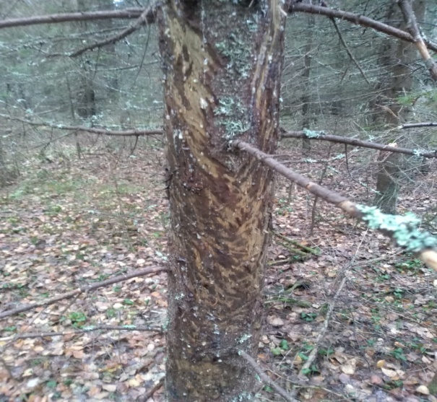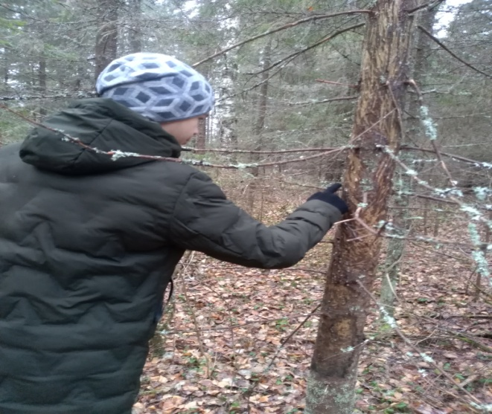

Фото №1, №2. Кора на стволе стоящей на корню ели, оскобленная резцами лося (свежие соскобы)

При обследовании определены съеденные верхушки небольших деревьев, а также обломленные мутовки, до которых лось не мог дотянуться. Деревья погрыжены многократно несколько лет подряд. Рост замедлился у повреждённой серой ольхи, а на некоторой прекратился. Стволики мелкого ивняка лось откусывает сверху, отрывает ветки.
Лось относится к жвачным животным. По особенностям строения они не имеют резцов на нижней челюсти, поэтому он не откусывает ветки, а обламывает и отрывает. При этом конец такой ветки оказывается неровным, волокнистым с длинными заусеницами, что является благоприятной средой для развития грибков и бактерий.

Фото №3 Нарост от прокуса лосем коры ели (3-х лет)
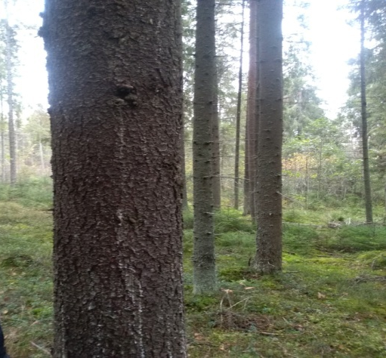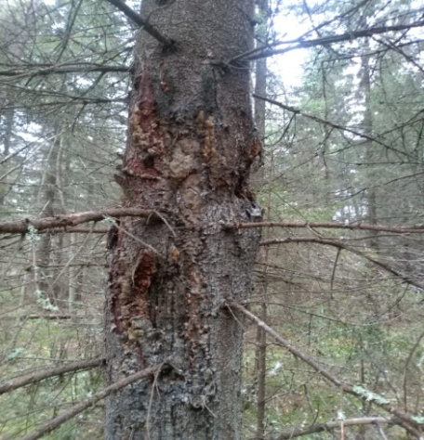

Фото № 4 Обширное заражение коры (10- ти лет)

Повреждения коры ели и сосны в среднем составляет около 30%. Гнили и насекомые вредители, внедряющие через повреждённые участки коры, разрушают древесину. Мы обнаружили на экспериментальном участке ели, заселённые стволовым вредителем короедом-типографом (43), прогрызая в коре ходы, оставляя личинки.

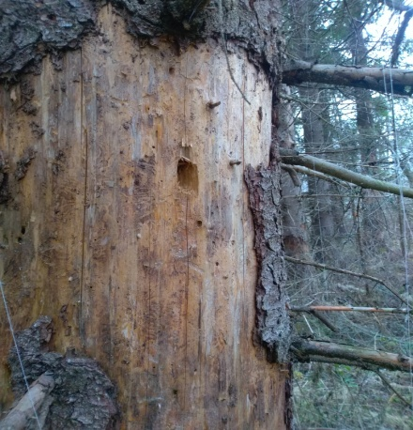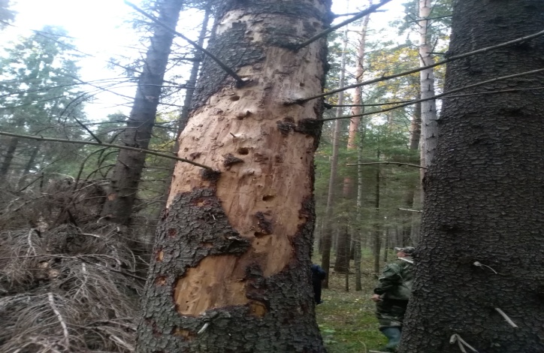

Фото № 5, 6. Ель, заселённая короедом-типографом

На участке было обнаружено несколько деревьев с ослабленной устойчивостью. Статус данного дерева приводит к ветролому, снеголому. По подсчётам Свежий ветровал составляет 1% всех деревьев, а старый 5 %.

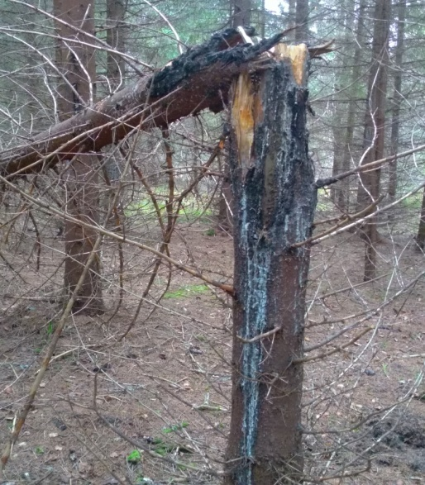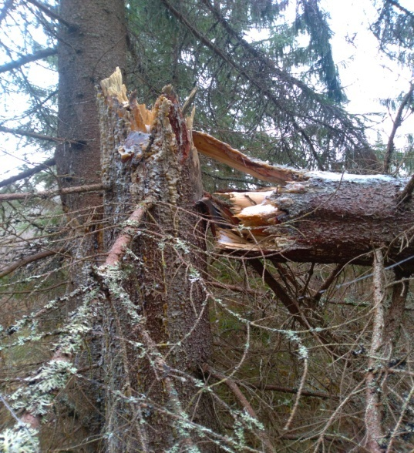

Фото № 7, 8 Ветролом ослабленных деревьев

2.2 Лесопатологическое обследование поражённого участка №2

Объект исследования: квартал 55, выдел 12/2 территория участкаУсть-Кубинского территориального лесничества, земельные угодья ТОО «Заря» на общей площади 25 га, обследование на 3,2 га
Время исследования: сентябрь 2017 - октябрь 2018
Окружение: автомагистраль Устье-Никольское, лесной участок квартала 53

При визуальном осмотре встречаются лиственные и хвойные породы деревьев. При таксационном осмотре на исследуемой площадке обнаружены такие породы деревьев: ель, ольха серая, берёза, осина (8 Е2Ол+Ос+Б). 80% лесного массива составляет ель европейская, 20 % ольха серая. Возраст деревьев в среднем 80 лет, высота, определяемая высотомером, составила от 16 метров, средний диаметр ольхи, осины и берёзы 16 см, а ели 26 см.
На исследуемой площадке подсчитано 197 деревьев, из них 155 штук ели европейской. 34% ели без признаков ослабления, сильно ослабленных деревьев12%, а усыхающих-3%, наблюдается свежий ветровал и много сухого и свежего валежника. По результатам обследования доля повреждённых деревьев на данном участке составляет 51%.
На данном участке были найдены следы лосей и признаки их нахождения. Были повреждены верхушечные и боковые побеги первых 2-3 мутовок. Обнаружены деревья с выраженной заражённой патологией коры и древесины. Повреждение коры ведёт к массовому заселению елей насекомыми - вредителями и заражению стволовой гнилью.

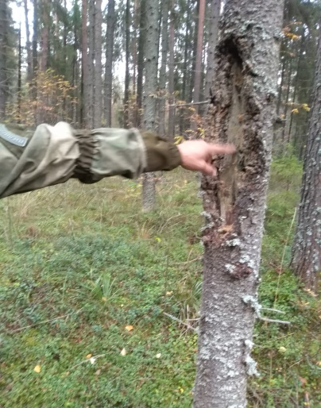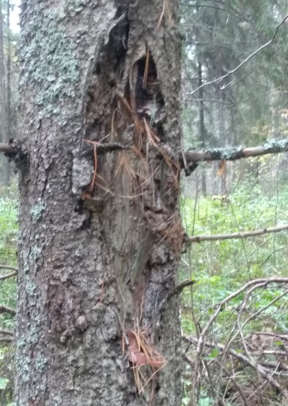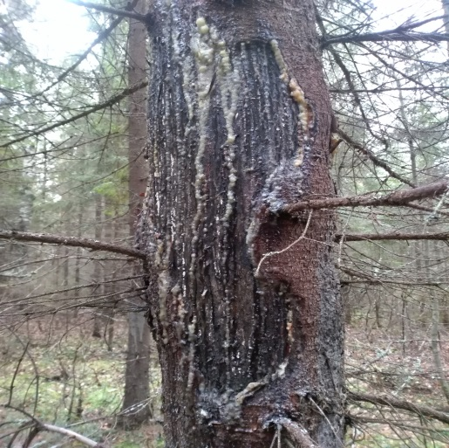

Фото № 9 Повреждение коры на ели 10-15 лет
Фото № 10 Повреждение коры ели в возрасте 20 лет
Фото № 11 Повреждение коры ели в возрасте 25-30 лет

Повреждение коры деревьев произошло по причине скобления её лосем. Дерево росло ослабленным и расширялась область для поражения её стволовыми вредителями.
На 38 % хвойных пород были обнаружены окаймлённые трутовики с сильной степенью поражения дерева.

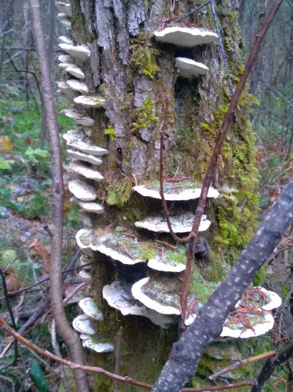

Фото № 12. Древесина, пораженная трутовиком

2.3 Первичные результаты лесопатологических обследований

Первичные результаты лесопатологических обследований показали, что обследуемые участки имеют состояние насаждений с утраченной устойчивостью. Причинами поражения являются стволовые вредители (300), стволовые гнили 350), повреждение стволов лосем 396 объектов. Массовые прогрессирующие повреждения коры ели различного возраста, побегов еловых культур и подроста на вырубках создали реальную угрозу формированию ельников, сокращению ели как ценной породы
2.4 Причины повреждения лосем коры ели

Основной причиной высокого подъема численности лосей в настоящее время явилось создание благоприятных экологических условий, связанных с возникновением обширных площадей лиственных молодняков, которые обеспечили увеличивающееся поголовье кормами. Однако рост численности происходит до известного предела, после которого вступают в силу лимитирующие факторы среды обитания как обеспеченность зимними кормами.
Лось при недостатке норм питания переходит на питание новыми видами растений, поедание которых раньше носило ограниченный характер, ибо они не поедались вовсе. Среди таких растений в последнее десятилетие в питании лося прочное место заняла ель. В районе исследований среди основных зимних кормов лося большую долю занимают малоценные в кормовом отношении берёза, ольха и ель. Деградация растений привела к низкому запасу наиболее обычных древесно - веточных кормов лиственных пород.
Недостаток основных кормов определяет также другие особенности зимнего питания лося. Зимой лось кормится не только однолетними побегами, но и в большом количестве поедает многолетние побеги деревьев и кустарников в возрасте 6-7 лет. Также состав кормов лося в течение зимы изменяется. В первой половине зимы корму лосю служат, в основном, лиственные породы с господством ивы. Ель при относительном обилии лиственных пород поедается в незначительном количестве. Во второй половине зимы недостаток кормов компенсируется за счет поедания побегов и коры ели.
В течение зимы меняется и суточное потребление кормов. Вторая половина зимы характеризуется увеличением суточного потребления кормов.
Мной также сделан официальный запрос по количеству лосей на данных обследуемых участках. Специалист охотничьего хозяйства по Усть-Кубинскому району Родичев Н. Б. подтвердил, что фактическое нахождение лосей на участке 55 составляет 7-8 голов, что превышает норму плотности обитания (приложение - справка № 2).
Охотовед высказал предположение, что увеличение плотности лосей на данных участках способствует размножение популяции зубров, находящихся на участке села Бережное. Зубры были завезены из Окского государственного биосферного заповедника в Усть-Кубинский район в 2010 году 15 особей, а в 2017 году ещё 6 зубров. По свидетельским показаниям охотников в местах обитания зубров нет ни кабана, ни лося, чувствуется консерватизм зубра на данной территории. Поэтому предположение охотоведа верно.
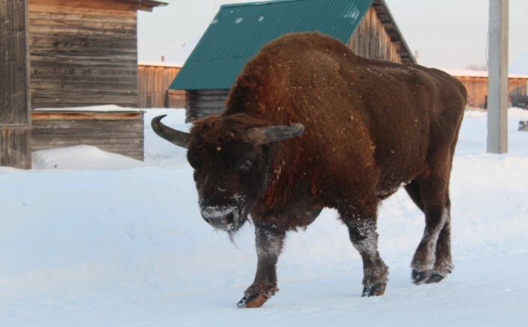 Фото № 13. Зубр в селе Бережное (Усть-Кубинский район)

2.5. Влияние лося на экосистему.

Проанализировав информационные источники, выяснилось, что под влиянием лося меняется состав и состояние древесно- кустарниковой растительности. При ежегодном потреблении молодняка на определённой территории прекращается рост средне- низкого яруса деревьев (осины и рябины и угнетённой берёзы)

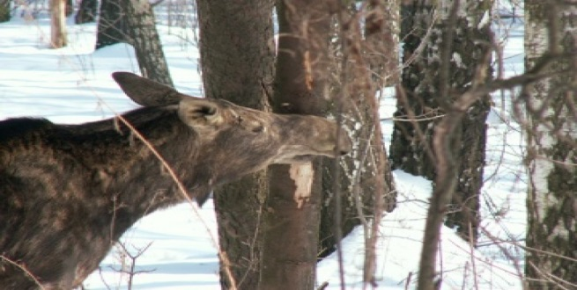
3. Результативность исследований. Выводы

По результатам лесопатологических исследований участков оказалось, что состояние лесных насаждений соответствует высокой степени зараженности стволовыми вредителями, стволовой гнилью, а особенно данные участки повреждены лосем. Данные лесные насаждения сильно ослаблены, наблюдается массовое заражение и по результатам специалистов лесного хозяйства Архангельской области участки должны быть подвержены санитарной вырубке в 2019 году. Прослеженная динамика повреждений растёт с каждым годом, процент деловой древесины снижается.

- Заключение.

Обследование вырубок показало, что культуры и подрост ели 10- 15 летнего возраста в значительной степени повреждается лосем. Когда плотность популяции лося не превышает 2-3 голов на 1000 гектаров лесных угодий, древесные породы возобновляются и развиваются естественно. Там, где популяция лося 5-6 голов на 1000 га лесных угодий, наносится непоправимый ущерб лесным насаждениям. Численность лося должна соответствовать емкости угодий. Немаловажную роль играет охрана и ограниченный промысел этих животных. Рекомендовано охотничьим хозяйствам ввести чёткий контроль за популяцией лосей в лесных массивах с ценными хвойными породами деревьев, а также взаимодействие и сотрудничество с лесными хозяйствами района.
Практическая ценность полученных материалов раскрывает ещё одну малоизученную сторону изменения состава лесов и выявлению причины снижения ценности древесины.

Акт клинического осмотра зубров. Приложение № 8
Материалы опроса охотников. Приложение № 9
Смирнов К. А. .Экология.Статья «Влияние лося на рост и восстановление ели в лесах южной тайги»стр.3,
Руководство по проектированию, организации и ведению лесопатологического мониторинга. Приложение №1 к приказу Рослесхоза № 523.
Акты лесопатологического обследования лесных насаждений Усть-Кубинского района Вологодской области.
Смирнов К. А.Экология. «Влияние роста и восстановление ели в лесах южной тайги», стр 18
Смирнов К. А.Экология. «Влияние роста и восстановление ели в лесах южной тайги», стр 20
Серяков А. Д. Лесоведение., 2009, №4, стр.72-74. 5. Список использованных источников и литературы. - Акт лесопатологического обследования лесных насаждений Усть-Кубинского лесничества на территории Вологодской области. - Анучин Н. П. Лесная таксация. Изд.-4, Лесная пром-ть, М.,1977, 512 с. - Атисков Н. В. О влиянии лося на некоторые молодняки сосны. Лесное хозяйство, №8,1977, стр.86-88 - Вержечинская А. Н. Лесовосстановление и лоси. Лесное хозяйство, №6, 1972 стр.66-68 - Веричев Б. С. Влияние лося на ведение лесного хозяйства. Лесное хозяйство, №3, 1977, с.82-84 - Данилов П. И., Анненков В. Т.Осенне-зимнее питание лося в Карелии и его влияние на древесно-кустарниковую растительность. Наука. 1975, с. 35-37. - Ильюшенко А. Ф., Смирнов К. А. О повреждении ели лосями. Лесоведение, №5, 1979 - Калецкий А. А. Лось и ель. Охота и охотничье хозяйство, 6 , 1974, стр.22- 23 - Кузнецов Г. В. Влияние лося на лесную растительность в южной тайге. Бюл. МОИП( вып. 1), 1988 г., стр.28-35 - Мерзленко М. Д. Влияние копытных на рост ели. Лесное хозяйство, 1981, стр.63-64 - Cмирнов К. А. Влияние лося на рост и восстановление ели в южной тайге. Экология, вып.5, 1987. - Серяков А. Д. Лесоведение, №4, 2009, стрю72-74. - Руководство по проектированию, организации и ведению лесопатологического мониторинга. Приложение № 1 к приказу Рослесхоза №523 - Сайт 2018.shkolnie-leschestva.ru - Docplayer.ru Приложение № 1. Таксационная характеристика участка. Порода Возраст Средняя высота, в метрах Средний диаметр, в сантиметрах Ель европейская 80 22 26 Ольха серая 80 16 16 Осина обыкновенная 80 16 16 Берёза обыкновенная 80 16 16 Приложение № 2. Распределение запаса насаждения по категориям состояния деревьев, в % Порода Число деревьев на пробе, в штуках Без признаков ослабления, в % Ослабленные Сильно ослабленные Усыхающие Сухостой Ветровал Бурелом Ель европейская 196 25 16 22 19 12 5 1 Ольха серая 27 28 Без учёта Без учёта 13 Без учёта 59 Осина обыкновенная 14 65 Без учёта Без учёта Без учёта Без учёта 35 Берёза обыкновенная 6 56 Без учёта Без учёта Без учёта Без учёта 44 32 Приложение № 3. Повреждения деревьев. Порода Доля повреждённых деревьев,% Причины повреждения, воздействие ураганов и ветров Стволовые вредители Стволовые гнили Повреждение стволов лосем Ель европейская 59 6 16 19 30 Ольха серая 71 59 13 21 42 Осина обыкновенная 35 35 20 19 14 Берёза обыкновенная 44 76 Без учёта Без учёта 18 Приложение № 4. Таксационная характеристика участка №2 Порода Возраст Средняя высота, в метрах Средний диаметр, в сантиметрах Ель европейская 80 20 23 Ольха серая 80 14 15 Осина обыкновенная 80 16 16 Берёза обыкновенная 80 16 16 Приложение № 5. Распределение запаса насаждения по категориям состояния деревьев, в %. Участок№2 Порода Число деревьев на пробе, в штуках Без признаков ослабления, в % Ослабленные Сильно ослабленные Усыхающие Сухостой Ветровал Бурелом Ель европейская 155 34 9 12 3 16 9 17 Ольха серая 22 72 Без учёта Без учёта 13 Без учёта 59 Осина обыкновенная 14 65 Без учёта Без учёта Без учёта Без учёта 35 Берёза обыкновенная 6 78 Без учёта Без учёта Без учёта Без учёта 44 32 Приложение № 6. Повреждения деревьев. Порода Доля повреждённых деревьев,% Причины повреждения, воздействие ураганов и ветров Стволовые вредители в % Стволовые гнили Повреждение стволов лосем Ель европейская 55 26 8 11 32 Ольха серая 28 59 12 20 20 Осина обыкновенная 35 35 20 17 24 Берёза обыкновенная 22 76 Без учёта Без учёта Без учёта Приложение № 7. Заселение стволовыми вредителями (участок №1) Вид вредителя Порода Частота заселения вредителей в % Количество заражённых деревьев Степень заселения дерева (слабая, средняя, сильная) Короед-типограф Ель европейская 22 43 Слабая Заболонник берёзовый Берёза обыкновенная 67 536 Сильная Приложение № 8. Поражение болезнями (участок №1). Вид болезни Порода Встречаемость (% поражённых деревьев) Степень поражения лесного насаждения Трутовик окаймлённый Ель европейская 38 Сильная Приложение № 9. Заселение стволовыми вредителями (участок №2) Вид вредителя Порода Частота заселения вредителей в % Количество заражённых деревьев Степень заселения дерева (слабая, средняя, сильная) Короед-типограф Ель европейская 42 43 Средняя Заболонник берёзовый Берёза обыкновенная 33 536 Средняя Приложение № 10. Поражение болезнями (участок №2). Вид болезни Порода Встречаемость (% поражённых деревьев) Степень поражения лесного насаждения Количество заражённых деревьев. Трутовик окаймлённый Ель европейская 13 Слабая 57

